KNNV Utrecht PWG Nieuws 130 (mei 2021)

Contactpersonen:
hooilandjes Richard Janzen tel: 06-81758445 rwjanzen@hotmail.nl
PWG-avonden Renee Lommen tel. 06-14621687 activiteiten@utrecht.knnv.nl
Amelisweerd Grietje Vlasma tel. 06-23963920 g_vlasma@online.nl

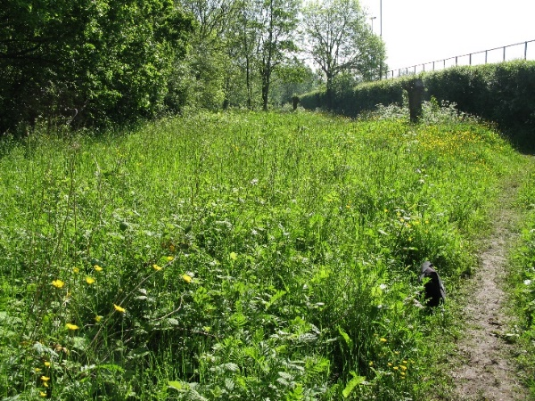
Inhoud
1 Zoudenbalch terugblik
2 Ontwikkelingen bij de gemeente en Tansley
3 Lage Weide Reactorweg Zondag 6 juni 9.30 uur
4 Beschrijving van de aandachtsoorten van Lage Weide Reactorweg

1 Zoudenbalch terugblik
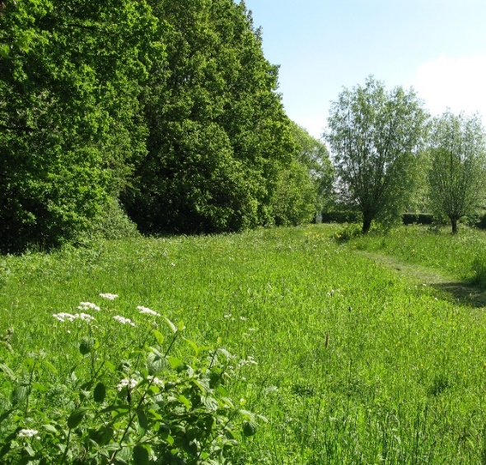
Het gebied Zoudenbalch is een strook tussen De kromme Rijn en sprotvelden waar veel mensen hun hond uitlaten. De olifantenpaadjes zijn hierdoor ontstaan. De foto’s geven een indruk van het gebied. Mensen die we spraken genoten van dit mooie gebiedje.

In het totaal hebben we dit jaar 115 soorten gevonden; in 2019 79 soorten. Waarneming.nl was het alleen niet eens met Bitter barbarakruid. Dit is Gewoon barbarakruid.
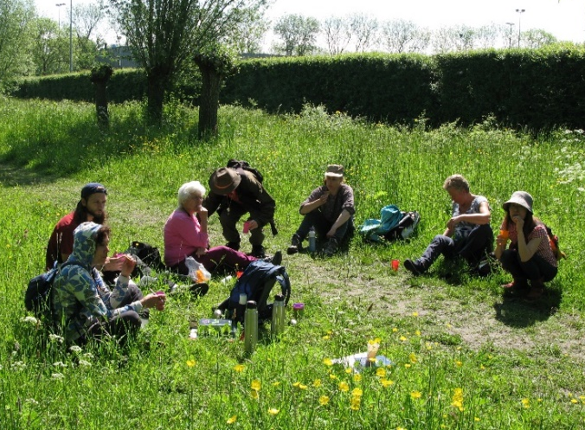
Van de dertien aandachtsoorten hebben we dit jaar er zeven gevonden waarvan twee voor het eerst, zie tabel. Gewone agrimonie stond op sommige plekken massaal.Grote ratelaar hebben we dit jaar niet gevonden, in 2019 nog wel. Zowel in 2019 als dit jaar hebben we vijf aandachtsoorten niet gevonden: Bijenorchis, Kamgras, Rapunzelklokje, Rechte ganzerik en Ruige anjer.
Tussen het paadje en de bosschage, links op de foto, is heel veel opslag van braam. Meer langs de sportvelden is veel opslag van Rode kornoelje.
In het beheer moet rekening worden gehouden met verruiging door de opslag van Rode kornoelje en Braam.
Gevonden aandachtsoorten van Zoudenblach
 |  | 2019 | 2021
Beemdkroon | Knautia arvensis |  | lf
Bevertjes | Briza media |  | lf
Geel walstro | Galium verum | la | la
Gewone agrimonie | Agrimonia eupatoria | lf | lc
Goudhaver | Trisetum flavescens |  | lf
Heelblaadjes | Pulicaria dysenterica | lf | lf
Wilde marjolein | Origanum vulgare | lc | ld
Grote ratelaar | Rhinanthus angustifolius | lf

2 Ontwikkelingen bij de gemeente en Tansley

Gitty heeft tijdens de koffie het een en ander verteld over de ontwikkelingen bij het groenbeheer van de gemeente. Toen wij met de inventarisatie van de hooilandjes begonnen, waren er grote veranderingen in de organisatie van het beheer van zowel het ‘groen’ als van het ‘grijs’. Voor die tijd was er per wijk een beheerder voor het groen en een voor de bestrating, riolering e.d. (grijs). Bij die verandering kwamen deze twee werkterreinen in handen van één beheerder, soms die van groen, soms die van grijs. De beheerders moesten ‘generalisten’ worden. Hierbij is veel kennis verloren gegaan.
De resultaten van onze inventarisaties werden door o.a. Gitty en Wim Vuik gebruikt om het hooilandbeheer te volgen en om adviezen voor het beheer te geven. De structuur met generalisten blijkt niet zo goed te werken, frustraties bij allen die groen een warm hart toedraagt.
De gemeente heeft nu het beleid gewijzigd ten gunste van de groene omgeving door te starten met kleurkeur. Er worden weer meer specialisten aangesteld. De beheerders, aannemers en mensen op de machines moeten een kleurkeur-cursus volgen om het maaibeheer te verbeteren.
De vraag of het nuttig is, voor alle soorten de Tansley-score te schatten, heeft Gitty toegelicht. De aandachtsoorten geven wel een indicatie voor de richting waar de vegetatie zich ontwikkelt, maar de scores van de andere soorten geven extra informatie over de richting van de veranderingen. Hierom is het gewenst om de verandering van de andere soorten ook vast te leggen.
Zaterdag hebben we geconstateerd dat de plaatjes, die Jonathan heeft gevonden, helpen bij het schatten van de Tansley-score. Zondag besteden we hier ook weer aandacht aan.

2 Lage Weide Reactorweg
Verzamelen: Hoek Reactorweg met Thoriumweg zie kaartje punt 4
Datum en tijd: zondag 6 juni 9.30 uur
Het onderzoekgebied langs de Reactorweg is groot en niet erg uniform. Er groeien mooie indicatorsoorten zoals Donzige klit, Goudhaver, Gewone agrimonie, Kamgras, Kattendoorn, Kleine bevernel, Kluwenklokje, Ruige weegbree, Ruige leeuwentand Veldsalie en Wilde marjolein.

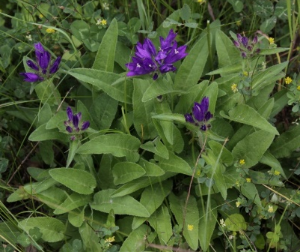
3 Beschrijving van de aandachtsoorten van Lage Weide Reactorweg

Kluwenklokje - Campanula glomerata
Bladeren: De bladeren zijn kort behaard. De onderste bladeren hebben een lange steel, zijn rond of hartvormig en gekarteld. De stengelbladeren zijn vaak smaller en hebben een korte steel of ze hebben helemaal geen steel en zijn dan halfstengelomvattend.
Bloemen: Tweeslachtig. De bloemen vormen een dichte, eindelingse kluwen, met daaronder soms nog enkele bloemen. De bloemen zijn trechter- tot klokvormig en helderblauw of soms lichter blauw of wit van kleur. De bloemen zijn naar boven gericht en ze zijn 1½-3 cm. De kelkslippen zijn langwerpig en spits.
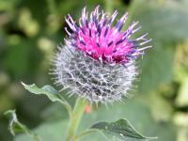
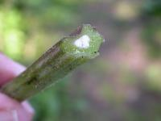
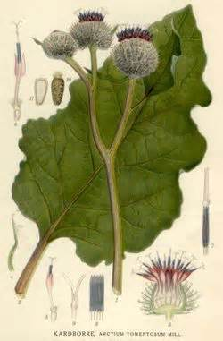
Donzige klit - Arctium tomentosum
Beschrijving
Afmeting: 50 cm tot 1,5 meter.
Bloeimaanden: Juli, augustus en september.
Bladeren: De onderste bladeren worden tot 50 cm lang. Ze zijn breed hartvormig. Van onderen zijn ze wit spinnenwebachtig behaard. Ze hebben een gevulde steel.
Bloemen: Tweeslachtig (een bloem met zowel mannelijke als vrouwelijke geslachtsorganen). De bloeiwijze is schermvormig en van boven vrijwel vlak. De paarse bloemhoofdjes zijn bolvormig en 1½ tot 3 cm groot. ze hebben een vrij lange steel. Er zijn alleen buisbloemen. Het omwindsel is dicht spinnenwebachtig-wollig behaard, maar wordt na de bloei spoedig kaal. De buitenste omwindselbladen zijn groen met een haakvormige top. De binnenste omwindselbladen zijn paars met een korte, rechte stekelpunt. Ze zijn breder dan de overige omwindselbladen (deze hebben evenwijdige zijranden en een afgeknotte of plotseling toegespitste top).
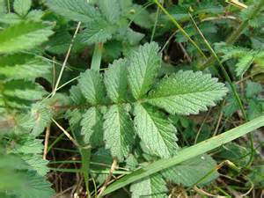
Gewone agrimonie - Agrimonia eupatoria
Beschrijving
Afmeting: 30 cm tot 1,2 meter.
Bloeimaanden: Juni, juli, augustus, september.
Stengels: De stengels zijn meestal bovenaan vertakt en dragen lange en korte haren, maar geen klierharen.
Bladeren: De donkergroene bladeren zijn iets dichter en zachter behaard dan die van Welriekende agrimonie. Aan de onderkant zitten geen of maar weinig kleurloze klierknopjes. De onderste bladeren vormen vaak een wortelrozet. De bladeren bestaan uit 3 tot 6 paar deelblaadjes van 2 tot 6 cm. Deze zijn eirond tot min of meer langwerpig en bovenaan meestal niet toegespitst.
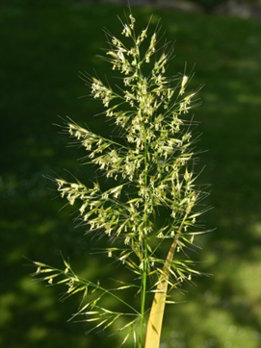
Bloemen: De gele, 0,5 tot 1 cm grote bloemen vormen samen slanke aren. De kelkbuis is tot aan de voet gegroefd. De buitenste rij haken staan op de rand van de kelkbuis schuin omhoog of recht opzij, dus niet teruggebogen (ze maken een stompe tot rechte hoek met de kelkbuis).
Vruchten: De gegroefde schijnvruchten zijn 0,7 tot 1 cm lang. Ze hebben opstaande borstelhaken bij de top. De onderste rij stekels is niet teruggebogen. De bloembodem is bekervormig. De rijpe vrucht is minstens even hoog als breed. De kleine weerhaakjes op de zaden hechten zich aan de vacht van passerende dieren. De zaden worden zo in de wijde omgeving verspreid.

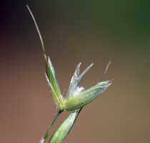
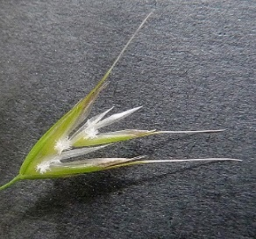
Goudhaver - Trisetum flavescens
Afmeting: 30 tot 60 cm.
Stengels: De rechtopstaande stengels zijn kaal of bij de knopen behaard. Het gras groeit in kleine, losse pollen.
Bladeren: De vlakke bladen zijn aan de rand gewimperd. Ze worden minder dan een ½ cm breed. Van boven zijn ze vaak behaard. Voor ontplooiing zijn ze opgerold. De onderste bladscheden zijn meestal dicht en zeer lang behaard (vaak zijn ze teruggeslagen). Het tongetje is 1 tot 2 mm.
Bloemen: Tweeslachtig (een bloem met zowel mannelijke als vrouwelijke geslachtsorganen). De vrij dichte pluim wordt 10 tot 20 cm lang en bevat veel goudgroene bloemen. De pluimen hebben dunne zijtakken met elk 3 tot 12 aartjes. De 5 tot 8 mm lange aartjes zijn rondachtig en bevatten 2 tot 4 bloemen. Ze zijn glanzig geelachtig en hebben 2 tot 3 kafnaalden en een behaarde as. Het onderste kelkkafje heeft 1 nerf en is veel smaller dan het 3-nervige bovenste kelkkafje. Het onderste kroonkafje heeft 5 nerven, is 2-spletig en heeft een 5 tot 7 mm lange, knievormig gebogen naald.
Verschillen Goudhaver en Glanshaver
Glanshaver
Goudhaver
 | Goudhaver | Glanshaver
Aantal aartjes | 2, zelden 3 0f 4 | Minstens 3
Grootte aartjes | Maximaal 1 cm | Groter dan 1 cm
Aantal kafnaalden | 3 | 1
Onderste bloem | tweeslachtig | Alleen manlijk

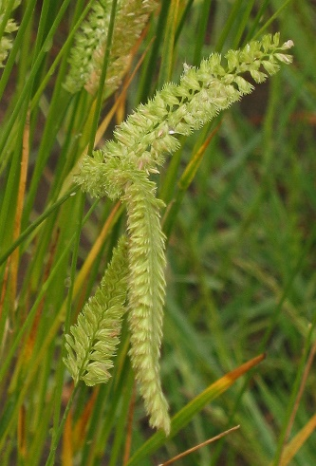
Kamgras - Cynosurus cristatus
Bloeimaanden: Juni, juli, augustus, september en oktober.
Stengels: De grijsgroene stengels zijn weinig of niet behaard. Aan de basis zijn ze meestal bruingeel. Kamgras vormt kleine, dichte pollen.
Bladeren: De bladeren zijn fijn gegroefd en 2 tot 3 mm breed. De bovenkant heeft ribben. De bladscheden zijn niet opgeblazen. Het tongetje is kort (1 mm) en afgeknot. Aan de rand is het onregelmatig ingesneden.
Bloemen: Tweeslachtig. De bloempluim is lijnvormig, dicht, 4 tot 10 cm lang en heeft zeer korte zijassen. De hoofdas is zigzagsgewijs heen en weer gebogen en heeft 2 rijen aartjeskluwens, die naar 1 kant van de hoofdas zijn gekeerd. De kelkkafjes zijn smal, gekield, grotendeels vliezig en hebben 1 nerf. Ze komen niet tot aan de top van het aartje. De vruchtbare aartjes hebben elk een onvruchtbaar kamvormig aartje aan de voet
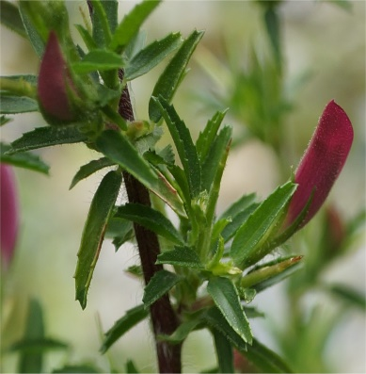
Kattendoorn
Kattendoorn en Kruipend stalkruid - Ononis spinosa
Ondersoorten: Kattendoorn (Ononis spinosa subsp. spinosa) en Kruipend stalkruid (Ononis spinosa subsp. procurrens).
Beschrijving
Hoofdbloei: Juni, juli, augustus en september.
Afmeting: 20-60 cm.
Stengels:
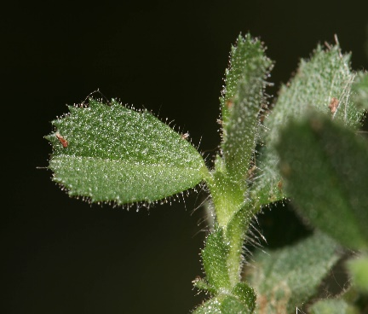
Kattendoorn: De rechtopstaande, opstijgende of liggende stengels verhouten en wortelen niet aan de voet. De jonge stengels zijn begroeid met enige verspreide haren en twee dichte haarrijen, die per stengellid van plaats wisselen. De dorens groeien vaak in paren bij elkaar. Deze zijn vanaf de bloeitijd fors ontwikkeld. In de winter sterven de takken bovengronds af.
Kruipend stalkruid: De vaak wortelende, liggende of soms rechtop staande stengels zijn wollig behaard. Ze kruipen onder de grond en verhouten aan de voet. Jonge stengels zijn rondom behaard. Meestal zonder doorns en als ze er al zijn dan zijn ze zwak en zacht en niet met twee bij elkaar.
Kruipend stalkruid
Bladeren:
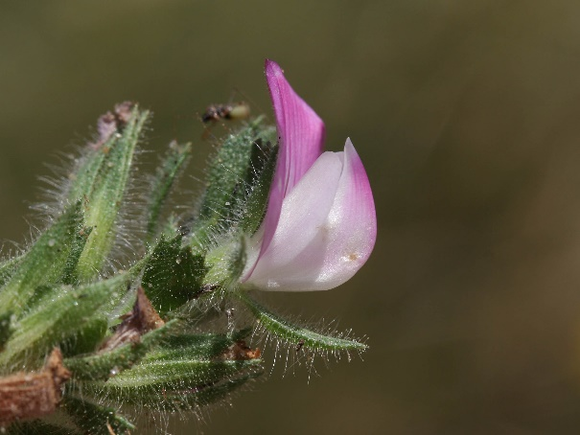
Kattendoorn: De verspreidstaande tot 3,5 cm lange, bijna kale bladeren (weinig klierharen) zijn meestal drietallig. De deelblaadjes zijn lijnvormig tot eirond, getand en met vaak een spitse top.
Kruipend stalkruid: De enkelvoudige tot drietallige bladeren zijn kleverig door klierharen. De drie tot vijf deelblaadjes zijn eirond tot langwerpig met meestal een stompe top. Ze ruiken naar bokken.
Figuur 1 Kruipend stalkruid
Bloemen:
Kattendoorn: Tweeslachtig. De bloemen (1-2 cm) vormen losbloemige, bebladerde trossen in de oksels van de bovenste stengelbladeren. De kort gesteelde bloemen zijn roze, roodpaars of zelden wit. De grote, rechtopstaande vlag is min of meer rond. De top van de kiel komt tot voorbij de zwaarden. Bloemen met vijf kroonbladen, vijf kelktanden, een bovenstandig vruchtbeginsel en een stijl met twee stempels. De tien meeldraden in de kiel zijn vergroeid tot een buis.
Kruipend stalkruid: De bloemen groeien in losbloemige, bebladerde pluimen. Ze zijn roze, paarsig of zelden wit en worden 1½-2 cm (ze zijn iets groter dan die van Kattendoorn). De top van de kiel komt niet voorbij de zwaarden (de vleugels zijn even lang als de kiel).

Kleine bevernel - Pimpinella saxifraga
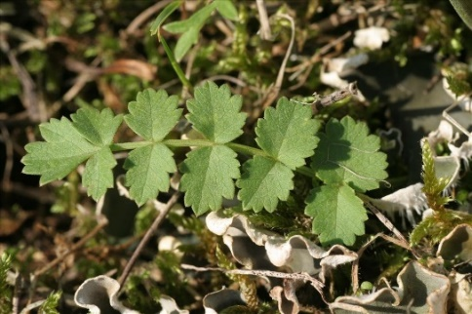
Beschrijving
Bloeimaanden: Juli, augustus en september.
Afmeting: 15-70 cm.
Stengels: De stengels zijn met merg gevuld of hebben in de vruchttijd een nauwe holte. Verder zijn ze rond, fijn gestreept, kortharig, nauwelijks geribd en stevig. Ze zijn moeilijk door te breken.
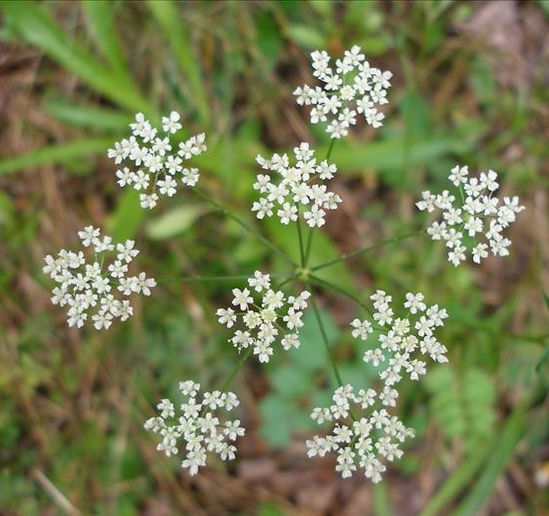
Bladeren: De bladeren zijn zeer veranderlijk. De onderste bladeren zijn dof van kleur, eirond, één- tot tweevoudig geveerd met twee tot zeven gezaagde tot veerspletige blaadjes. Ze zijn 1-1,5 cm. De middelste bladeren zijn dubbel geveerd.
Bloemen: Tweeslachtig. De 2 mm grote bloemen zijn wit. De stijlen zijn in de bloeitijd korter dan het vruchtbeginsel
Vruchten: Een splitvrucht. De vruchten zijn eivormig, 2-2½ mm, met weinig opvallende ribben. De zaden zijn zeer kortlevend (korter dan één jaar). Tweezaadlobbig.

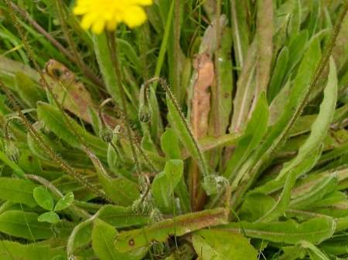
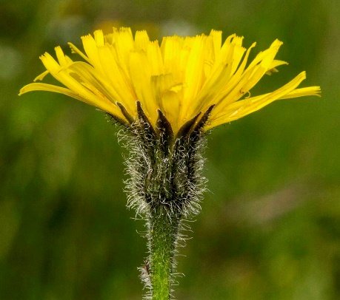
Ruige leeuwentand - Leontodon hispidus
Beschrijving
Afmeting: 10 tot 40 cm.
Bloeimaanden: Juni, juli, augustus en september.
Wortels: Een aan de oppervlakte kruipende wortelstok, waaraan op enige afstand van elkaar rozetten ontspringen.
Stengels: De stengels zijn meestal niet vertakt. Ze zijn witbehaard en dragen 1 bloemhoofdje en 1 tot 3 schubvormige bladeren. Onder het hoofdje is de stengel vaak verdikt.
Bladeren: De wortelbladeren zijn langwerpig met de grootste breedte boven het midden. Verder zijn ze veervormig bochtig gelobd tot gespleten en ze zijn kaal of ze hebben gegaffelde haren. De bladsteel is gevleugeld.
Bloemen: De gele bloemhoofdjes zijn 2 tot 4 cm groot. Voor de bloei knikken ze. Er zijn alleen lintbloemen. De buitenste lintbloemen hebben van onderen een blauwgrijze of soms een oranje of roodachtige lengtestreep. De omwindselbladen zijn lijnvormig-langwerpig en dragen witte borstelharen en hebben een bruin randje.
Vruchten: Alle zaadjes zijn recht en gesnaveld i.t.t. die van de Kleine leeuwentand. Bij de Kleine leeuwentand zijn de vruchtjes van de randbloemen vrij dik, gekromd en ongesnaveld. Op de vruchtjes van de randbloemen van de kleine leeuwentand staat een ‘kroontje’ i.p.v. pappusharen. Bij de Ruige leeuwentand is de snavel 2 tot 4 mm lang. Het vruchtpluis bestaat uit een buitenste rij van enkelvoudige en een binnenste rij van geveerde haren.

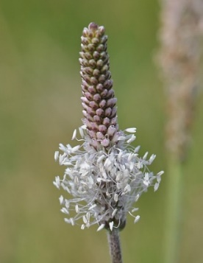
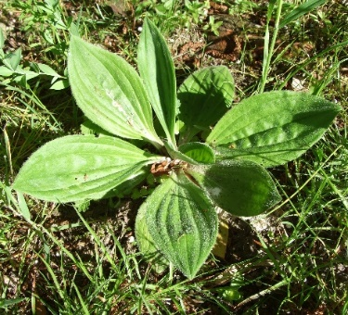
Ruige weegbree - Plantago media
Afmeting: 30 tot 45 cm.
Stengels: De grijsachtige stengels zijn vrij sterk behaard.
Bladeren: Meestal is er maar 1 bladrozet, dat vaak plat tegen de grond gedrukt is. De bladeren zijn langwerpig-omgekeerd-eirond en hebben een gave rand of zijn zwak getand. Verder hebben de bladeren 7 tot 9 nerven, gekromde haren en zijn ze naar de voet in een heel korte steel versmald.
Bloemen: De aren zijn rond, 2 tot 6 cm lang en veel korter dan de aarsteel, maar wel langer dan de bladeren. De geurende bloemkroon is 4 mm groot en heeft witte kroonslippen. De meeldraden steken wijd buiten de aar uit. Ze zijn paarsachtig roze. De helmknoppen zijn krijtwit tot lila.
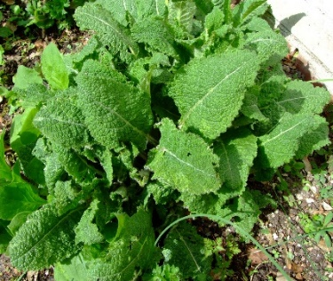
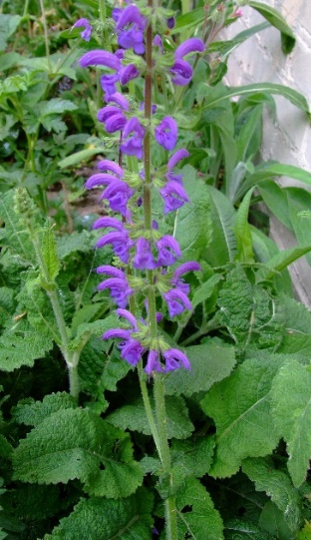
Veldsalie - Salvia pratensis
Bloeimaanden: Mei, juni en juli
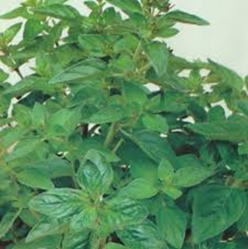
Bladeren: Rozetbladeren met een lange steel. Aan de bloeistengels groeien enkele paren korter gesteelde tot zittende bladeren. De bladeren zijn eirond tot langwerpig. Ze hebben een hartvormige voet en een vrij stompe top. Ze zijn iets rimpelig en gekarteld. De schutbladen zijn klein, hebben een gave rand en zijn hartvormig. De planten verspreiden een duidelijke geur.
Bloemen: Tweeslachtig. De bloemen vormen schijnkransen in de oksels van de schutbladen. De schijnkransen bevatten 4 tot 8 bloemen. De 1½ tot 3 cm lange bloemen zijn donkerblauw of heel soms roze of wit. De kelk is 0,7 tot 1,1 cm lang en tweelippig met een korte drietandige bovenlip en een tweetandige onderlip. De kelk is erg kleverig door klierharen.
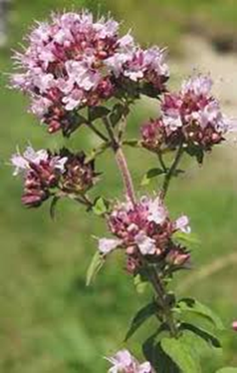
Wilde marjolein - Origanum vulgare
Afmeting: 30 tot 60 cm.
Bloeimaanden: Juli, augustus en september.
Stengels: De rechtopstaande stengels zijn kort behaard. Wilde marjolein groeit in pollen en ontwikkelt korte uitlopers.
Bladeren: De vaak roodachtig aangelopen bladeren zijn eirond tot langwerpig. Ze kunnen gaafrandig zijn, maar ze kunnen ook gekarteld zijn. Verder zijn ze kort behaard, zitten er klierpuntjes aan de onderkant, zijn ze 1 tot 2 cm lang en kort gesteeld. De schutbladen zijn eirond tot elliptisch, spits en meestal donkerpaars. Ze verspreiden een vrij sterke geur.
Bloemen: De bloemen vormen samen brede, vertakte, platte schermen. Ze zijn paarsrood of roze, zelden zijn ze wit. Verder zijn ze 4 tot 7 mm lang. Ze hebben een vlakke bovenlip. De middenslip van de onderlip is even groot als de bovenlip en weinig groter dan de zijslippen. De lange meeldraden wijken uiteen en steken ver buiten de bovenlip uit. De kelk is regelmatig 5-tandig.
4 Kaartje Lage Weide Reactorweg
